**CURRICULUM VITAE**

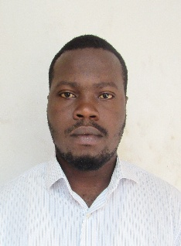

# IDENTITE

Nom : MAVUNA

Post-nom : DIKILU

Prénom : LENNOX

Lieu et date de naissance : KINSHASA, le 15/07/1999

Sexe : Masculin

État civil : Célibataire

Fils de : THEODULE MAVUNA

Et de : HERMANIE INTUKU

Nationalité : Congolaise (RDC)

Adresse : Av. BALARI n°42 bis ; Q/ ADOULA ; C/

BANDALUNGWA

Téléphone : +243 (0) 826599681/ (0) 976447978

Adresse mail : [Lennoxdikilu@gmail.com](mailto:Lennoxdikilu@gmail.com)

# ETUDES FAITES.

ECOLE PRIMAIRE **:** **Certificat de fin d’étude Primaire** au

Complexe scolaire Lukeni en 2010

ECOLE SECONDAIRE **: Diplômé d’État**, au Collège

Notre Dame du Congo en 2016

ENSEIGNEMENT SUPÉRIEUR **: Gradué** en Droit à l’université

Protestante au Congo **(UPC)** en 2019

**; Licencié** en Droit économique et social à l’université Protestante au Congo **(UPC)** en 2021

**PROFIL**

• Rigoureux

• Polyvalent

• Dynamique, Souple et flexible

• Social

• Apprenant

**FORMATION**

• Informatique ( MS Office, traitement de texte, bases de données, tableurs).

**EXPERIENCES PROFESSIONNELS**

•Stage Académique effectué à l’Office Congolais de Contrôle (OCC) en 2019

•Stage Académique effectué au sein du Cabinet CMA en 2021

•Enquêteur pour ICHESS-US LLC en 2022

**COMPETENCES.**

• Ayant le soucis du travail bien fait

• Ayant la capacité d’écoute en l’endroit de la hiérarchie

• Possédant une grande capacité d’adaptation dans plusieurs environnements

• Souple dans les travaux sous pression et de groupe

• Bonne compétence de communication

**LANGUES**

Français Excellent

Anglais Niveau élémentaire

Lingala Excellent

Je certifie sur mon honneur que les renseignements ci-dessus sont sincères et exacts

Fait à Kinshasa le 01/01/2023

**MAVUNA DIKILU LENNOX**

